津人社发〔2022〕111号

重庆市江津区人力资源和社会保障局
重庆市江津区财政局
重庆市江津区乡村振兴局

关于转发《关于调整跨区域交通补助政策的
通知》的通知

各镇人民政府、街道办事处：
现将《重庆市人力资源和社会保障局重庆市财政局重庆市乡村振兴局关于调整跨区域交通补助政策的通知》（渝人社〔2022〕281 号）转发给你们，并提出如下意见，请一并贯彻执行。
一、提高思想认识，压实工作责任
各镇街务必高度重视，把落实跨区域交通补助作为促进脱贫人口稳定就业的重要举措来抓，落实专人负责，建立补助台账，确保跨区域交通补助及时精准发放到位。
二、加强工作协调，细化工作任务
各镇街要广泛宣传新政策，做好新旧政策衔接宣传解释工作。通过电话、短信、实地走访等形式“一对一”核实务工信息和社保卡信息，告知补助政策。充分调动村（社区）干部、驻镇驻村工作队、劳务经纪人等力量，共同做好交通补贴发放工资。
三、建立督导机制，推动工作落实
区人力社保局、区乡村振兴局将不定期组织专人对外出务工脱贫人口（含防止返贫监测对象）享受交通补贴情况进行抽查，并将抽查情况予以通报，抽查结果作为入年底考核评分依据。
请各镇街于补助名单下发后一个月内完成脱贫人口外出务工信息核实，公示5个工作日后，将最终核定发放名单通过智能就业平台反馈至区就业和人才中心，并从系统中导出发放名单盖章后报区就业和人才中心。
联系人：王晓渝，47557390；程同生，47557232

附件: 《重庆市人力资源和社会保障局重庆市财政局重庆市乡村振兴局关于调整跨区域交通补助政策的通知》（渝人社〔2022〕281 号）

重庆市江津区人力资源和社会保障局
重 庆 市 江 津 区 财 政 局
重 庆 市 江 津 区 乡 村 振 兴 局
2022年7月18日

附件：
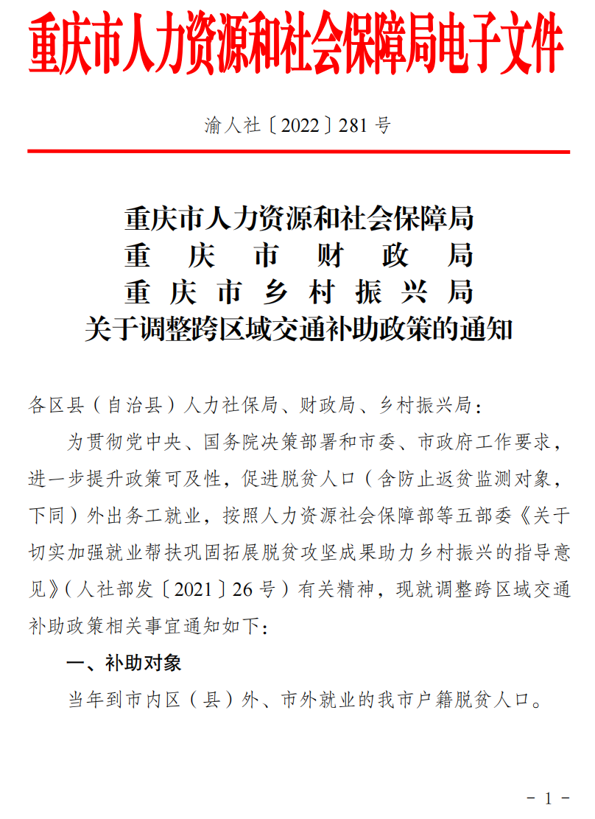
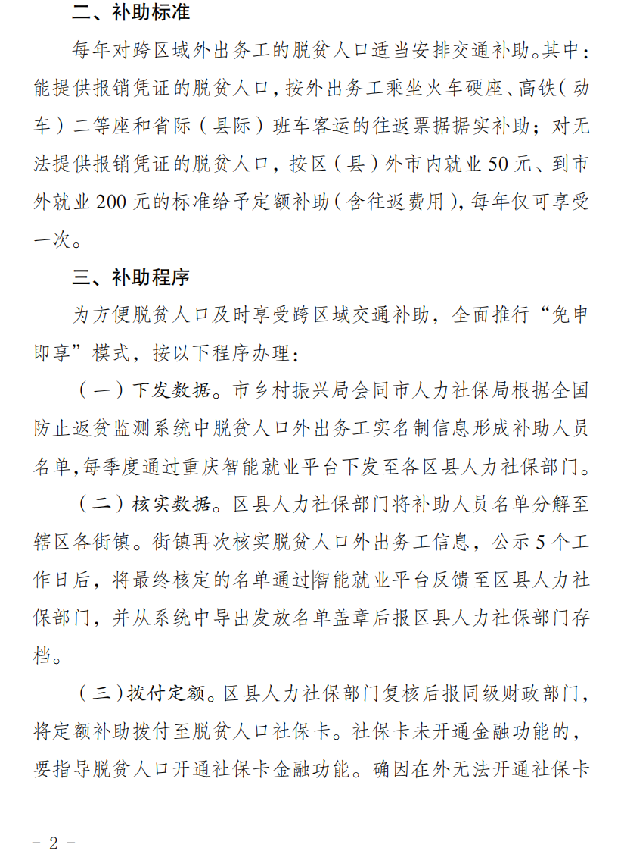
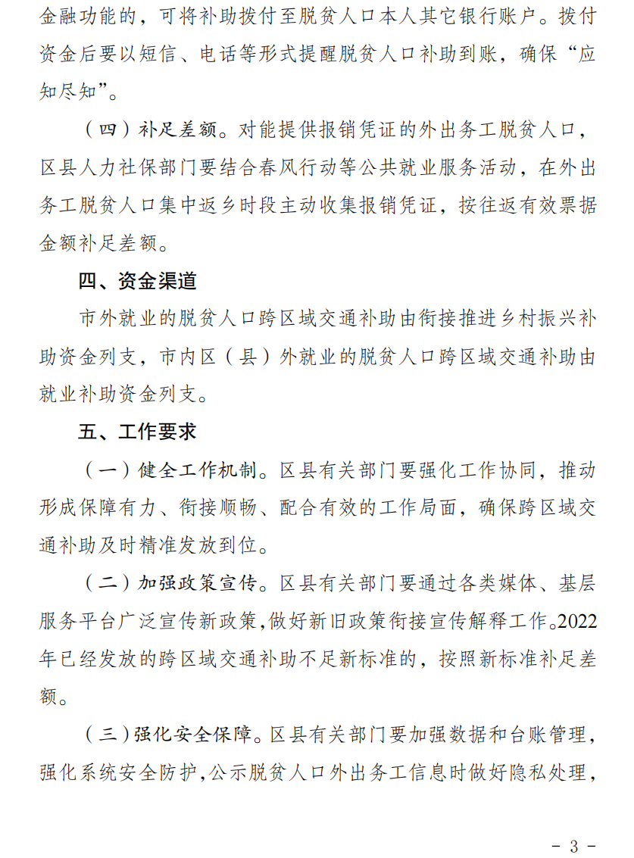

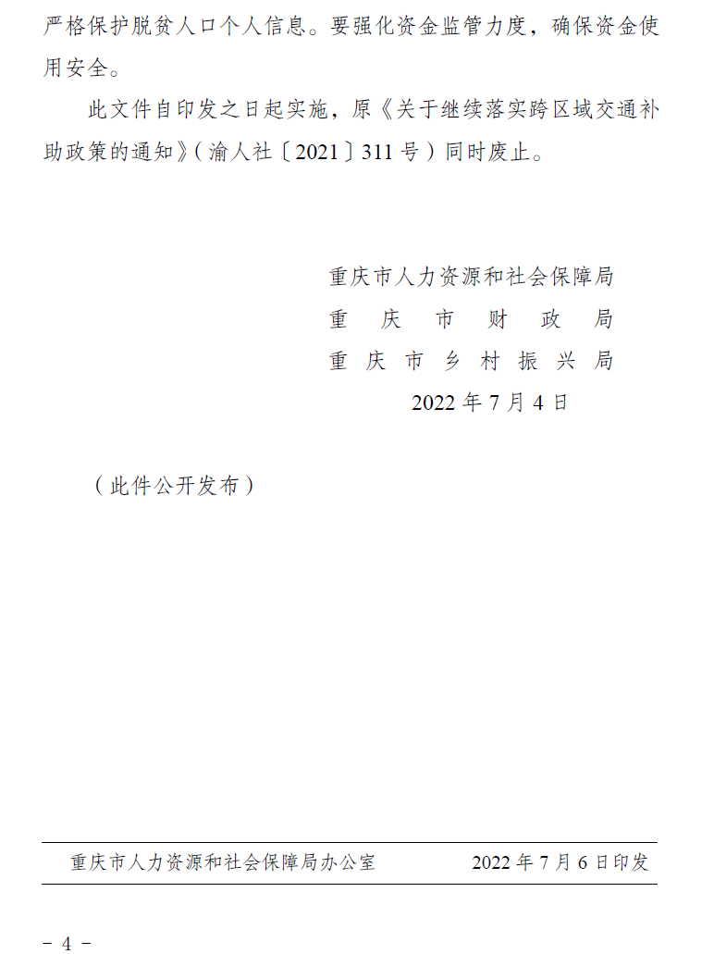
重庆市江津区人力资源和社会保障局办公室 2022年7月18日印发

